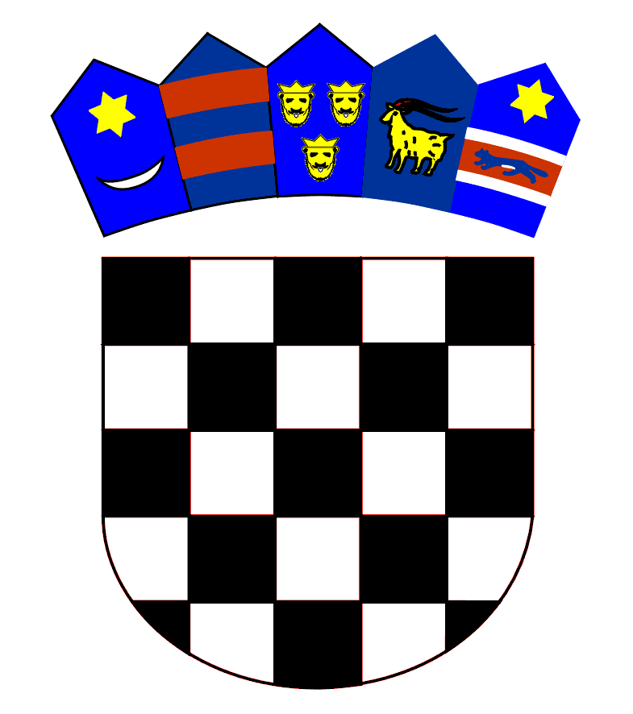
REPUBLIKA HRVATSKA
ZAGREBAČKA ŽUPANIJA
OPĆINA RUGVICA
OPĆINSKO VIJEĆE
KLASA: 400-06/25-01/01
URBROJ: 238-26-25-4
Rugvica, 14.03.2025.

Na temelju članka 75. stavak 6. Zakona o športu ("Narodne novine" broj 141/26) i članka 22. Statuta općine Rugvica ("Službeni glasnik općine Rugvica" broj 3/18, 2/21), Općinsko vijeće općine Rugvica na svojoj 31. sjednici održanoj 14.03.2025. donijelo je

IZVJEŠĆE O REALIZACIJI PROGRAMA
JAVNIH POTREBA U SPORTU
OPĆINE RUGVICA
U 2024. GODINI

I. Javne potrebe u sportu za koje se sredstva osiguravaju iz proračuna općine Rugvica su aktivnosti, poslovi i djelatnosti koje su od lokalnog značaja, a u svezi s:
- poticanjem i promicanjem sporta,
- provođenjem dijela programa tjelesne i zdravstvene kulture djece i mladeži,
- djelovanjem sportskih saveza i zajednice sportskih saveza i udruga,
- održavanjem i izgradnjom objekata od značenja za općinu.

II. Sredstava općinskog proračuna namijenjenih za sport financirala su se u ukupnom iznosu od 335.000,00 € kuna kako slijedi:

1. | raspodjela klubovima na osnovu kriterija | 244.500,00EUR
2. | edukacija po prioritetnim osnovama | 2.000,00 EUR
3. | liječnički pregled svih članica | 4.000,00EUR
4. | ažuriranje Internet stranice | 700,00 EUR
5. | funkcioniranje školskog sporta | 4.000,00EUR
6. | rekreativni sport – financiranje programa mladeži | 5.000,00 EUR
7. | organizacija županijskih i međunarodnih manifestacija | 1.500,00 EUR
8. | Posavski Olimp | 2.000,00 EUR
9. | Univerzalna Sportska škola | 2.000,00 EUR
10. | sportski vrtić | 700,00 EUR
11. | funkcioniranje ZSUOR-a | 6.000,00 EUR
12. | troškovi nagrada i priznanja (izbor sportaša godine) | 2.500,00 EUR
13. | Olimpijski dan | 4.000,00 EUR
14. | Troškovi prezentacije | 2.500,00 EUR
15. | Neraspoređena sredstva | 25.000,00 EUR
16. | Organizacija sportskih takmičenja povodom Dana općine | 3.600,00 EUR
17. | Sportske igre mladih | 4.700,00 EUR
18. | Sportskim udrugama temeljem natječaja | 20.600,00 EUR
 | U K U P N O | 335.000,00 EUR

III. Sredstva iz prethodnog članka isplaćivala su se na žiro-račun Zajednica sportskih udruga općine Rugvica u iznosu od 310.000,00 € ovisno o ostvarivanju općinskog proračuna, 4.700,00 € na žiro račun Udruge za sport, rekreaciju i edukaciju – IGRE MLADIH temeljem sklopljenog Ugovora i 20.600,00 € na žiro račune sportskih udruga sukladno rang listi po raspisanom natječaju.

IV. ZSUOR, sportske udruge i Udruga za sport, rekreaciju i edukaciju- IGRE MLADIH obvezno podnose godišnje izvješće o utrošku financijskih sredstava Općinskom vijeću općine Rugvica u rokovima propisanim za godišnje izvješće o izvršenju općinskog proračuna.

PREDSJEDNIK
OPĆINSKOG VIJEĆA

Nenad Jakšić

